YTJ20型岩层探测记录仪

使

用

说

明

书

**YTJ20型岩层探测记录仪使用说明书**

本说明书根据企业标准 Q/ZKHT 02-2017 编制而成

**仪器型号**：YTJ20

仪器结构：YTJ20型岩层探测记录仪由YTJ20-Z型岩层探测记录仪主机和YTJ20-S型岩层探测记录仪摄像头导杆组成。（见图1、图2）

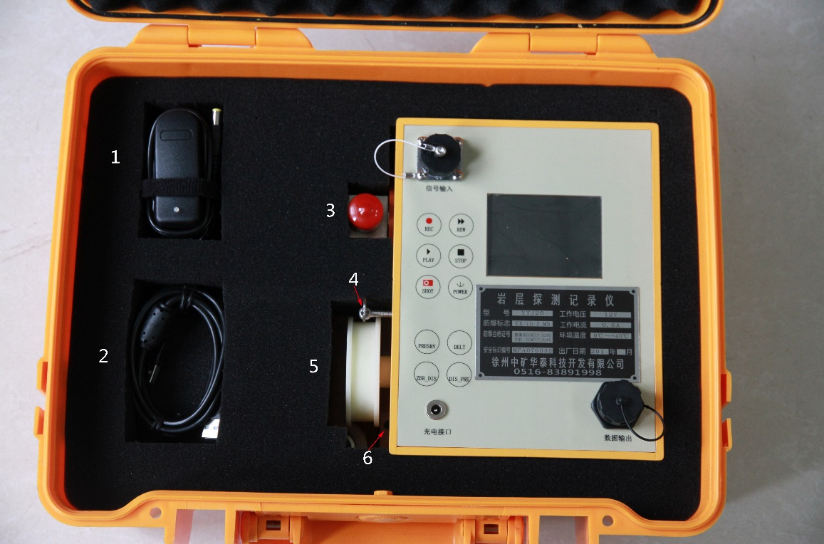

1电源充电器2数据传输线3压力传感器4测量钢丝绳

5位移传感器 6电源总开关

图1 YTJ20型岩层探测记录仪主机

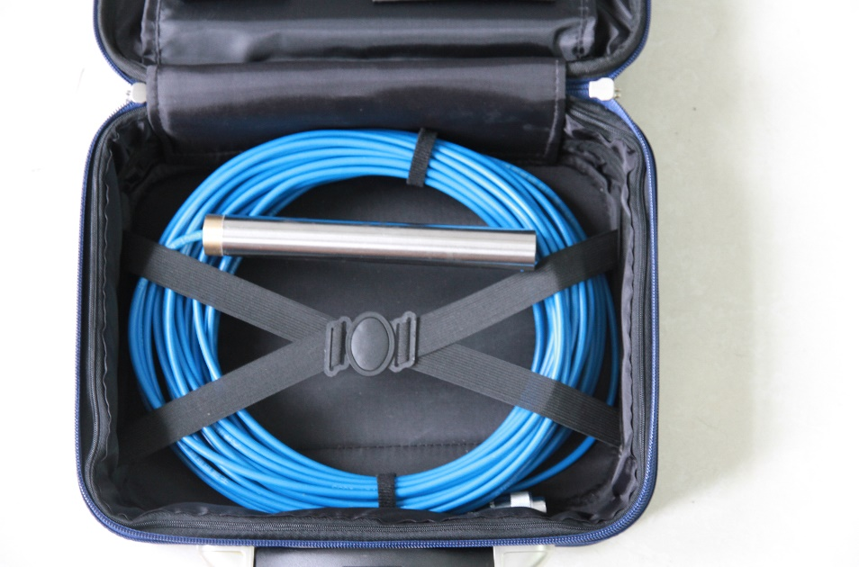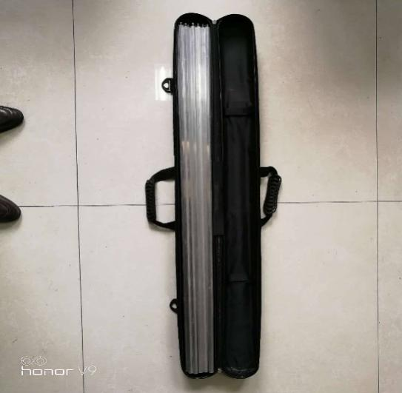

1岩层探测记录仪摄像头 2导杆

图2 YTJ20型岩层探测记录仪摄像头及导杆

**工作原理**：通过CCD将钻孔内岩层实测图像，由视频信号线传输到显示器显示出来，并可用记忆卡将图像存储 起来。将摄像头内的电子罗盘、主机内的压力变送器、位移测量编码器等各测量传感器信号进行转换后与视频图像叠加显示。

**使用范围**：用于煤矿井下采掘巷道和回采工作面以及地面钻井和地质勘探。

1、正常工作条件：

a)环境温度：0℃～+40℃

b)平均相对湿度：不大于95％（+25℃）；

c)大气压力：80kPa～106kPa；

d)煤矿井下有瓦斯，煤尘等爆炸危险的环境。

e)无强烈震动和冲击的地方。

2、防爆型式：

矿用本质安全型，标记为“Ex ib I Mb”。

**主要功能**：可用来探测、测量、记录裂口、裂缝，也可用来发现填有钻屑的裂缝。观测的图像可以记录下来，通过多次实测图像的对比，可描述出巷道围岩离层、错位、破裂变化情况。可配合其它机械装置用来探测、测量并记录钻孔内孔隙水或瓦斯气体或围岩体压力Pe;测量并记录摄像头的方向角He倾向角Pi、横滚角Ro及钻孔深度Li。

**安装调试：**本设备出厂后为一完整的探测仪器，使用时无需另行安装调试。打开电源开关，即可正常使用。

**主要用途：**YTJ20型岩层探测记录仪可揭示地下工程围岩状态,准确推测岩层产状、裂隙发育发展情况、围岩变形发展及松动区域等。广泛应用于煤矿顶板离层垮冒、地下突水、巷道支护失效等地下灾害工程预警预报；锚杆支护、围岩注浆加固、巷道修复等参数设计；施工质量、支护方案评估分析等多个领域，为矿山压力及岩土工程提供可靠、真实有效的技术支持。

**使用说明：**

1钻孔 在需探测的岩体上钻出一个Φ32mm的钻孔，钻孔深度根据需要设定，最深不超过20m。如钻孔中有大量岩煤粉填在岩层的裂隙中，为了不影响探测效果，用压风吹出充填在裂缝中的岩煤粉。

2岩层探测

2.1开机

先按下总电源开关，打开电源。再按POWER3-5秒，显示开机画面（如图3），等待系统初始化完成进入录制界面（如图4）。

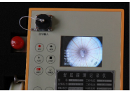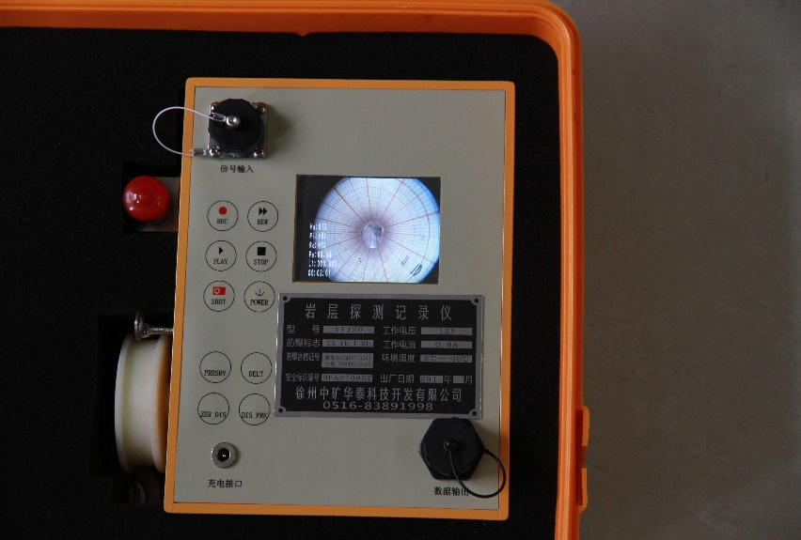

图3开机画面  图4录制界面

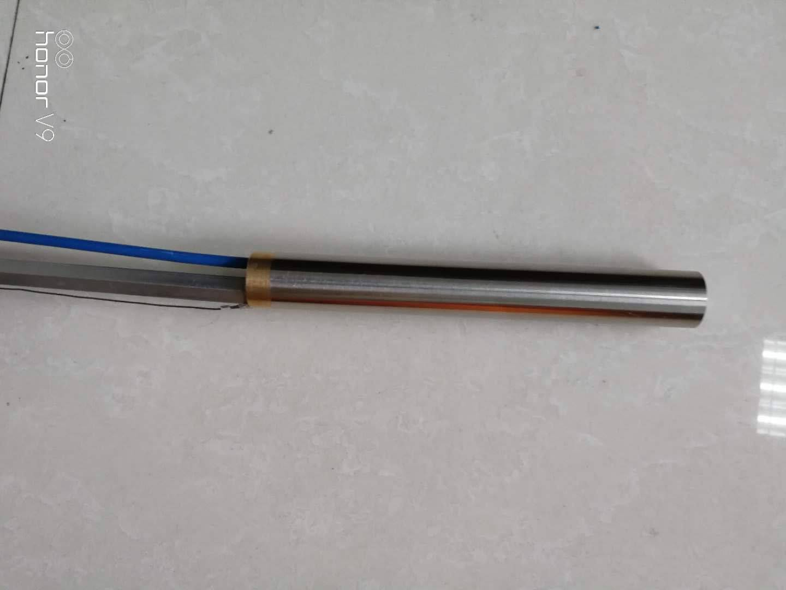

图5导杆测量钢丝绳及摄像头

将摄像头及位移测量钢丝绳通过导杆送到煤岩钻孔孔口，按动按键使位移数据回零。

2.2视频录制

在录制界面下，按REC（录制键），开始进行视频录制。用导杆将摄像头以每秒2厘米左右的推进速度进行钻孔探测。此时录制状态条中的录制状态显示按钮（record_end）由绿色变成红色（recording）表示开始进行录制；录制状态条中的时间框显示（）会随录制时间而改变，表示现在已经录制的时长；录制状态条中的文件状态显示框（）会显示现在录制文件（最大1GB）的已录制的进度条和百分比，如果录制文件的大小达到1GB或者卡已经存满，进度条会满格或百分比达到100%，并且会自动进行保存并提示。

2.3视频保存

当摄像头探测到孔底时，再次按下REC（录制键），此时屏幕中心位置会显示图片（file_save）表示正在进行保存（保存未完成时，请勿操作其它功能键），如果保存完毕中心的图片会消失（保存的文件在VIDEO目录下） 。同时，录制状态条中的显示按钮由红色recording变成绿色record_end，表示已停止录制，时间显示框和文件状态框也会清零。

2.4图片拍摄

在录制界面下，按下（拍照键），会立刻进行拍照，并且会在屏幕中心位置会显示图片（file_save）表示正在进行保存，如果保存完毕中心的图片会消失（保存的文件PICTURE目录下）。

2.5关机

当钻孔探测结束后，缓慢回抽导杆，至孔口后拧下摄像头，取下测量钢丝绳并缓慢使钢丝绳端头回缩到原点。按下按POWER3-5秒关机。最后按下总电源开关，切断电源。

3资料管理

3.1资源管理器

在录制界面下，按下STOP（退出键），转入到资源管理界面，（如图6）。



图6 资源管理界面

3.2图片与视频选取

在资源管理会显示根目录的文件信息，按REW（向下选择键）可以向下切换选择目录与文件;按REC（向上选择键）可以向上切换选择目录与文件。按PLAY（确认键）可以进入所选择的目录，进入相应（图片或视频）的文件列表。进入文件列表按STOP（退出键）可以返回到资源管理根目录。

3.3图片浏览

在资源管理的PICTURE(图片)文件列表下。如果按下PLAY（确认键）可以进入到图片浏览界面（如图7）。在图片浏览界面，按REW（向下选择键）可以查看下一张图片，状态栏中会显示（next1）；按REC（向上选择键）可以查看上一张图片，状态栏中会显示（prev1）。按STOP（退出键）退出到资源管理器的PICTURE（图片）文件列表下。

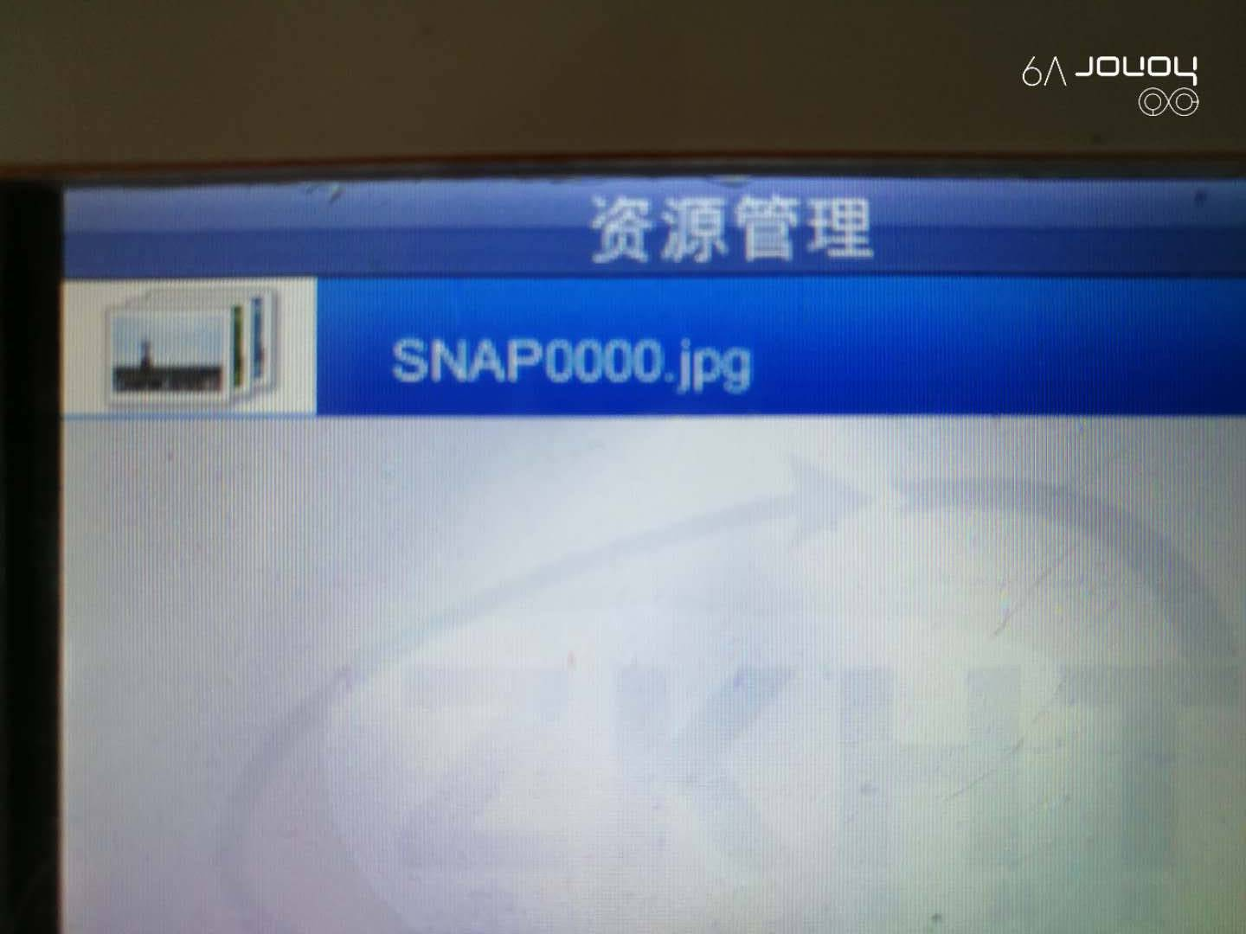

图7 图片浏览界面

3.3视频回放

在资源管理的VIDEO(视频)文件列表下。如果按下PLAY（确认键）可以进入到视频浏览界面（如图8）。进入视频浏览界面，默认状态为播放，状态栏中会显示（play_down_1555）。按PLAY（确认键）可以暂停播放，状态栏中会显示（pause_down_1555），再次按PLAY（确认键）再次进入播放状态。如果在播放时按下REW（向下选择键），视频播放会进入快进状态，状态栏中会显示（forward_down_1555）表示快进，在快进状态下，按任意控制键返回到播放状态。如果视频播放完毕或者在视频播放中按下STOP（退出键）会退出视频播放。返回到资源管理的VIDEO（视频）文件列表下。 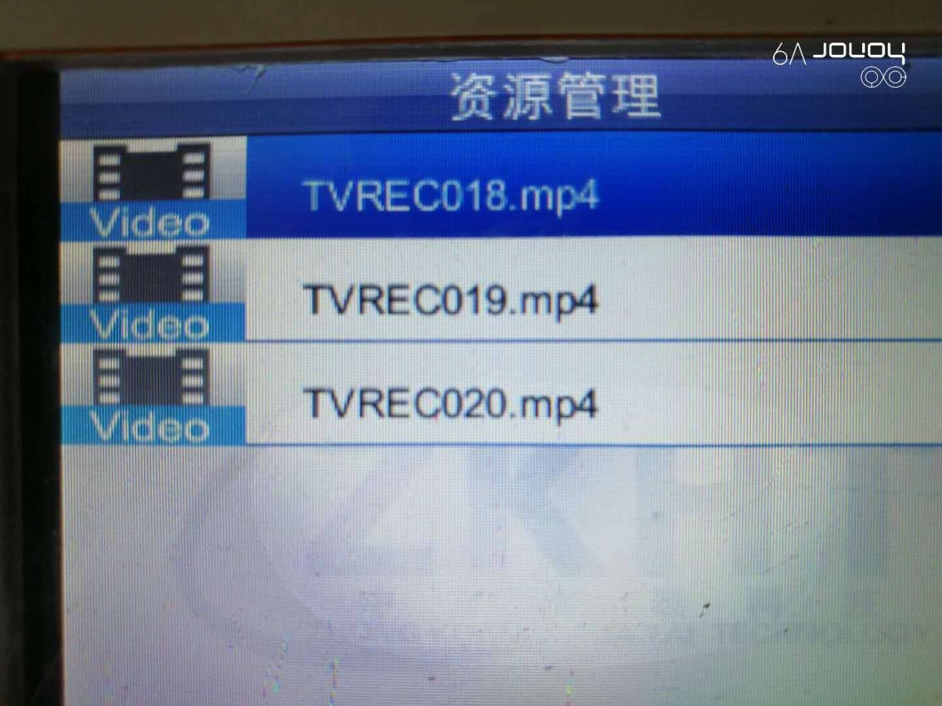 图8 视频浏览界面

3.4文件删除

在资源管理界面下，如果选择了某一个具体的图片或视频文件，按下（拍照键）会弹出文件删除对话框（如图9），按REC（向上选择键）或REW（向下选择键）可以进行选项的选择，按PLAY（确定键）可以取消或进行文件删除。

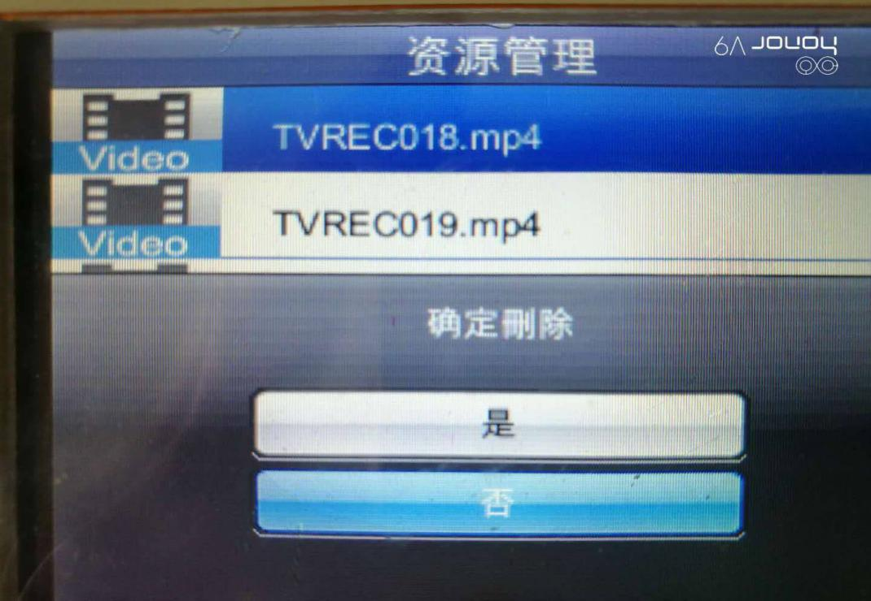

图9 文件删除。

3..5在资源管理界面的子目录（如PICTURE或VIDEO目录）下按STOP（退出键）可以返回到根目录，如果在根目录下按下STOP（退出键）可以返回到录制界面。

3.6文件导出

存储的视频数据可以通过数据输出口导出，导出通过USB线与计算机连接，然后使用专用软件分析。导出数据时开机就行，无需操作任何键盘。

也可以在关机状态下直接取岀TF卡。通过转换器导入到计算机。

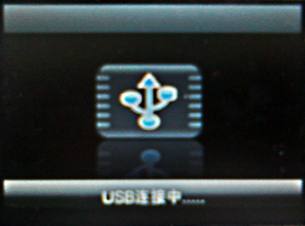

图10 数据导出界面

**故障分析与拆除：**

1在使用过程中，如所显示钻孔内情况模糊不清，则说明探头的玻璃上覆盖了一层岩（煤）粉，用镜头纸擦干即可。

2视频输入信号提示

如果在进入录制界面，没有连接摄像头，或摄像头已损坏,会提示“无有效视频信号”。

3拍照达到最大容量与存储器满提示

如果录制时达到最大单个文件大小1GB或者存储卡满时，会保存文件并提示“录制文件达到1GB或存储器已满”。

4媒体播放失败提示

如果视频文件损坏时，会提示 “无法继续播”。

5如因操作使用不当造成系统死机，可按下电源总开关切断电源，数秒后再按下电源开关打开电源，再次开机即可。

**安全保护、事故处理：**

显示器窗口及探头前的钢化玻璃禁止用硬物撞击。禁止打开主机箱盖。测量钢丝绳回放要缓慢，防止钢丝绳脱离深度测量轮。

**保养、维护：**

仪器在使用前要用专用充电器对其进行充电。如果再次使用相隔时间较长，要每月充电一次。

**运输、贮存：**

**注意事项：**

* 仪器为本质安全型设备，仪器不得随意拆卸，随意拆卸将会损害其安全性能。若仪器出现故障，请及时与制造商联系
* 与仪器配套的专用电池电源适配器（充电器）不是防爆设备，严禁在具有爆炸性危险场所（如煤矿井下）使用，必须在地面或室内无易燃、易爆和无腐蚀性物体的环境中使用。
* 本安关联产品不得随意更改配置，与仪器配套的专用配件或产品不得随意更改，否则将可能造成安全隐患或损坏仪器。

岩层钻孔探测仪的信号传输是通过视频信号线进行的，携带和使用过程中，不得用尖锐的硬物碰撞电缆线。下井前应检查电池的电量，禁止在井下给电池充电。探测完毕，上井后及时将图像数据通过数据连接线取出。

应用实例：

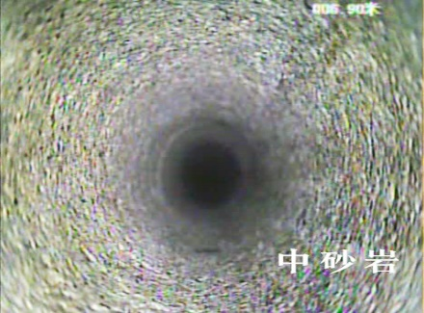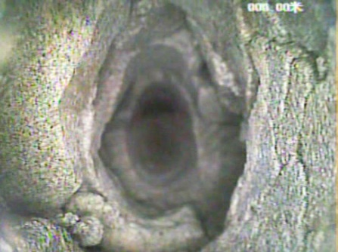

完整岩体 钻孔变形状态

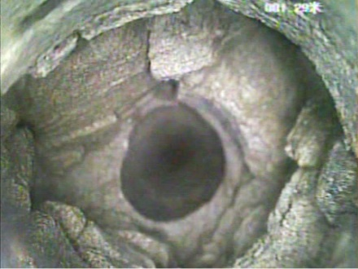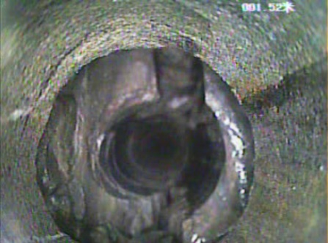

破碎岩体 顶板离层

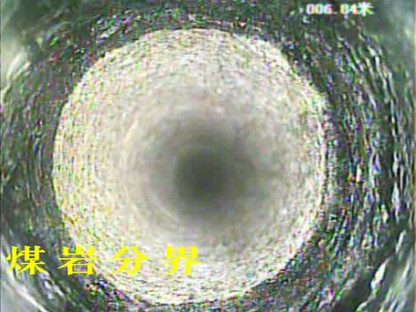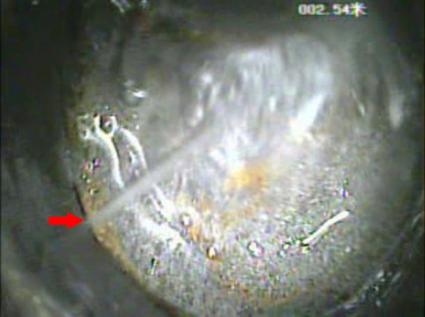

煤岩分界 突水点